**龙安区发改委**

**2020年度部门预算**

单 位 负 责 人：刘海军

负责人联系方式：13598138792

公 开 负 责 人：秦风涛

负责人联系方式：18336436888

公 开 时 间：2020年7月10日

（单位公章）

目录

第一部分 龙安区发改委部门概况

一、主要职能

二、部门预算单位构成

第二部分 龙安区发改委局2020年度部门预算情况说明

一、收入支出预算总体情况说明

二、收入预算总体情况说明

三、支出预算总体情况说明

四、财政拨款收支预算总体情况说明

五、一般公共预算支出情况说明

六、支出经济分类情况说明

七、政府性基金预算支出情况说明

八、“三公”经费支出预算情况说明

九、其他重要事项的情况说明

第三部分 主要名词解释

第四部分 附件及其他

附件：龙安区发改委2020年度部门预算表

一、部门收支总体情况表

二、部门收入总体情况表

三、部门支出总体情况表

四、财政拨款收支总体情况表

五、一般公共预算支出情况表

六、一般公共预算基本支出经济分类汇总表

七、一般公共预算“三公”经费支出情况表

八、政府性基金预算支出情况表

第一部分

龙安区发改委**部门概**况

一、龙安区发改委**部门主要职责**

龙安区发改委是区政府经济工作综合协调部门，正科级，承担着发展改革的工作。机关内设 4个职能股（室）分别为：办公室（体制改革综合股、法规股）；国民经济和社会发展股（服务业发展办公室、能源规划建设办公室）；经济运行和工业技术投资股（审批服务股、营商环境建设股）；龙安区人民政府重点项目建设办公室(物价管理股、粮食和物资储备股）。

主要职能：

1. 拟订并组织实施全区国民经济和社会发展中长期规划和年度计划。
2. 提出全区加快建设现代化经济体系、推动高质量发展的总体目标、重大任务以及相关政策。
3. 统筹提出全区国民经济和社会发展主要目标，监测预测预警宏观经济和社会发展态势趋势，提出宏观调控政策建议。
4. 指导推进和综合协调全区经济体制改革有关工作，提出相关改革建议。
5. 提出全区利用外资和境外投资的规划、总量平衡和结构优化政策。
6. 负责区投资综合管理，拟订全区固定资产投资总规模、结构调控目标和政策，会同相关部门拟订政府投资项目审批权限和政府核准的固定资产投资项目目录
7. 推进落实国家、省、市区域协调发展战略、新型城镇化战略和重大政策，组织拟订相关区域规划和政策
8. 组织拟订全区综合性产业政策.
9. 推动实施全区创新驱动发展
10. 跟踪研判全区涉及经济安全、生态安全、资源安全、科技安全、社会安全等各类风险隐患，提出相关工作建议。
11. 负责全区社会发展与国民经济发展的政策衔接，协调有关重大问题。
12. 会同有关部门拟订推进全区经济建设与国防建设协调发展的规划和政策，协调有关重大问题。
13. 健全完善全区统一规范的公共资源交易平台。
14. 拟订全区能源发展规划、政策和年度指导计划并组织实施，推进能源体制改革，拟订有关改革方案并组织实施，协调全区能源发展和改革中的重大问题。
15. 负责全区能源规划建设管理，推进能源资源优化配置。
16. 贯彻执行国家及省粮食流通和物资储备管理的法律法规；拟定全区粮食流通和物资储备体制改革方案并组织实施；推动国有粮食企业改革。
17. 指导全区粮食和物资储备系统财务、审计工作
18. 完成区委、区政府交办的其他任务。

二、龙安区发改委**部门预**算单位构成

龙安区发改委部门预算包括局机关本级预算和局属单位预算。

1、发展和改革委员会机关本级

2、龙安区人民政府重点项目建设服务中心

3、价格认证中心

第二部分

**龙安区发改委2020年度部门预算情况说明**

1. 收入支出预算总体情况说明

龙安区发改委2020年收入总计1860.05万元，支出总计1860.05万元，与2019年相比，收入总计增加530.92万元，增长39.94%；支出总计增加530.92万元，增长39.94%。主要原因：增加商品和服务支出（专项）。

二、收入预算总体情况说明

龙安区发改委2020年收入合计1860.05万元，其中：一般公共预算1860.05万元; 政府性基金收入0万元；国有资本经营预算收入0万元；事业收入0万元；其他收入0万元。

三、支出预算总体情况说明

龙安区发改委2020年支出合计1860.05万元，其中：基本支出318.25万元，占17.11%；项目支出1541.80万元，占82.89%。

四、财政拨款收入支出预算总体情况说明

龙安区发改委2020年一般公共预算收支预算1860.05万元，政府性基金收支预算0万元。与 2019年相比，一般公共预算收支预算增加530.92万元，增长39.94%，主要原因增加商品和服务支出（专项）；政府性基金收支预算增加0万元，增长0%。

五、一般公共预算支出预算情况说明

龙安区发改委2020年一般公共预算支出年初预算为1860.05万元。主要用于以下方面：一般公共服务（类）支出1773.2万元，占95.33%社会保障和就业（类）支出33.98万元，占1.83%；卫生健康（类）支出27.94万元，占1.5%；住房保障（类）支出24.94万元，占1.34%。

六、支出预算经济分类情况说明

按照《财政部关于印发<支出经济分类科目改革方案>的通知》（财预〔2017〕98号）要求，从2019年起全面实施支出经济分类科目改革，根据政府预算管理和部门预算管理的不同特点，分设部门预算支出经济分类科目和政府预算支出经济分类科目，两套科目之间保持对应关系。为适应改革要求，我部门《支出经济分类汇总表》由上年仅反映一般公共预算基本支出经济分类科目预算，调整为按两套经济分类科目分别反映不同资金来源的全部预算支出。

（一）2020年发改发部门预算支出318.26万元，具体分为：

工资福利支出（类301）301.77万元，包括基本工资（款01）、津贴补贴（款02）、绩效工资（款07）、机关事业单位基本养老保险缴费（款08）、职工基本医疗保险缴费（款10）、公务员医疗补助缴费（款11）、住房公积金（款13）；

对个人和家庭补助支出（类303）7.09万元，包括退休费（款02），其他对个人和家庭的补助（款99）；

商品和服务支出（类302）9.4万元，包括办公费（款01）、印刷费（款02）、手续费（款04）、邮电费（款07）、差旅费（款11）、会议费（款15）、培训费（款16）、福利费（款29）、其他交通费（款39）、其他商品和服务支出（款99）。

（二）龙安区发改委2020年政府预算支出318.26万元。具体分为：

机关工资福利支出（类501）支出301.77万元，包括基本工资（款01）、津贴补贴（款01）、社会保障缴费（款02）、住房公积金（款03）。

对个人和家庭补助支出（类509）7.09万元；包括离退休费（款05）。

机关商品与服务支出（类502）9.4万元，包括办公经费（款01）、会议费（款02）、培训费（款03）、其他商品和服务支出（款99）。

七、政府性基金预算支出情况说明

龙安区发改委2020年没有使用政府性基金预算拨款安排的支出。

八、 “三公”经费支出预算情况说明

龙安区发改委2020年“三公”经费预算为0万元。2020年“三公”经费支出预算数比 2019年减少4.5万元。

具体支出情况如下：

**（一）因公出国（境）费0**万元，主要用于单位工作人员公务出国（境）的住宿费、旅费、伙食补助费、杂费、培训费等支出。因公出国（境）费预算数与2019年相比，减少0万元。主要原因无因公出国。

**（二）公务用车购置及运行费0**万元，其中，公务用车购置费0万元；公务用车运行维护费0万元，主要用于开展工作所需公务用车的燃料费、维修费、过路过桥费、保险费、安全奖励费用等支出。公务用车购置费预算数与 2019 年相比，减少0万元。公务用车运行维护费预算数比 2019年减少4.5万元，主要原因：财政资金紧张，压缩开支。

**（三）公务接待费0**万元，主要用于按规定开支的各类公务接待（含外宾接待）支出。公务接待费预算数比 2019年减少0万元。主要原因财政资金紧张，压缩开支。

九、其他重要事项的情况说明

**（一）机关运行经费支出情况**

发改委部门2020年机关运行经费支出预算9.4万元，主要保障机构正常运转及正常履职需要。

**（二）政府采购支出情况**

2020年政府采购预算安排0万元，其中：政府采购货物预算0万元、政府采购工程预算0万元、政府采购服务预算0万元。

**（三）重点项目预算绩效目标等情况说明**

2019年，我部门未开展项目预算绩效项目评价。2020年按政策要求当年投资200万以上新项目需开展项目预算绩效评价，我部门编制绩效目标的预算项目0个，预算资金共0万元

**（四）国有资产占用情况。**

2019年末，我部门共有车辆1辆，其中：一般公务用车1辆、一般执法执勤用车0辆、特种专业技术用车0辆，其他用车0辆；单价50万元以上通用设备0台（套），单位价值100万元以上专用设备0台（套）。

**（五）专项转移支付项目情况**

我部门负责管理的专项转移支付项目共有1项，主要是：双替代运行和设备补贴项目1500万元。我部门将按照《预算法》等有关规定，积极做好项目分配前期准备工作，在规定的时间内向财政部门提出资金分配意见，根据有关要求做好项目申报公开等相关工作。

**(六)扶贫项目及资金安排情况**

龙安区发改委2020年年初未安排专项扶贫项目资金。

第三部分主要名词解释

一、财政拨款收入：是指同级财政当年拨付的资金。

二、事业收入：是指事业单位开展专业活动及辅助活动所取得的收入。

三、其他收入：是指部门取得的除“财政拨款”、“事业收入”、“事业单位经营收入”等以外的收入。

四、用事业基金弥补收支差额：是指事业单位在当年的“财政拨款收入”、“事业收入”、“经营收入”和“其他收入”不足以安排当年支出的情况下，使用以前年度积累的事业基金（即事业单位以前各年度收支相抵后，按国家规定提取、用于弥补以后年度收 支差额的基金）弥补当年收支缺口的资金。

五、基本支出：是指为保障机构正常运转、完成日常工作任务所必需的开支，其内容包括人员经费和日常公用经费两部分。

六、项目支出：是指在基本支出之外，为完成特定的行政工作任务或事业发展目标所发生的支出。

七、“三公”经费：是指纳入同级财政预算管理，部门使用财政拨款安排的因公出国（境）费、公务用车购置及运行费和公务接待费。其中，因公出国（境）费反映单位公务出国（境）的住宿费、旅费、伙食补助费、杂费、培训费等支出；公务用车购置及运行费反映单位公务用车购置费及租用费、燃料费、维修费、过路过桥费、保险费、安全奖励费用等支出；公务接待费反映单位按规定开支的各类公务接待（含外宾接待）支出。

八、机关运行经费：是指为保障行政单位（含参照公务员法管理的事业单位）运行用于购买货物和服务的各项资金，包括办公及印刷费、邮电费、差旅费、会议费、福利费、日常维修费及一般设备购置费、办公用房水电费、办公用房取暖费、办公用房物业管理费、公务用车运行维护费以及其他费用。

第四部分 附件及其他

附件：发改委部门2020年度部门预算表

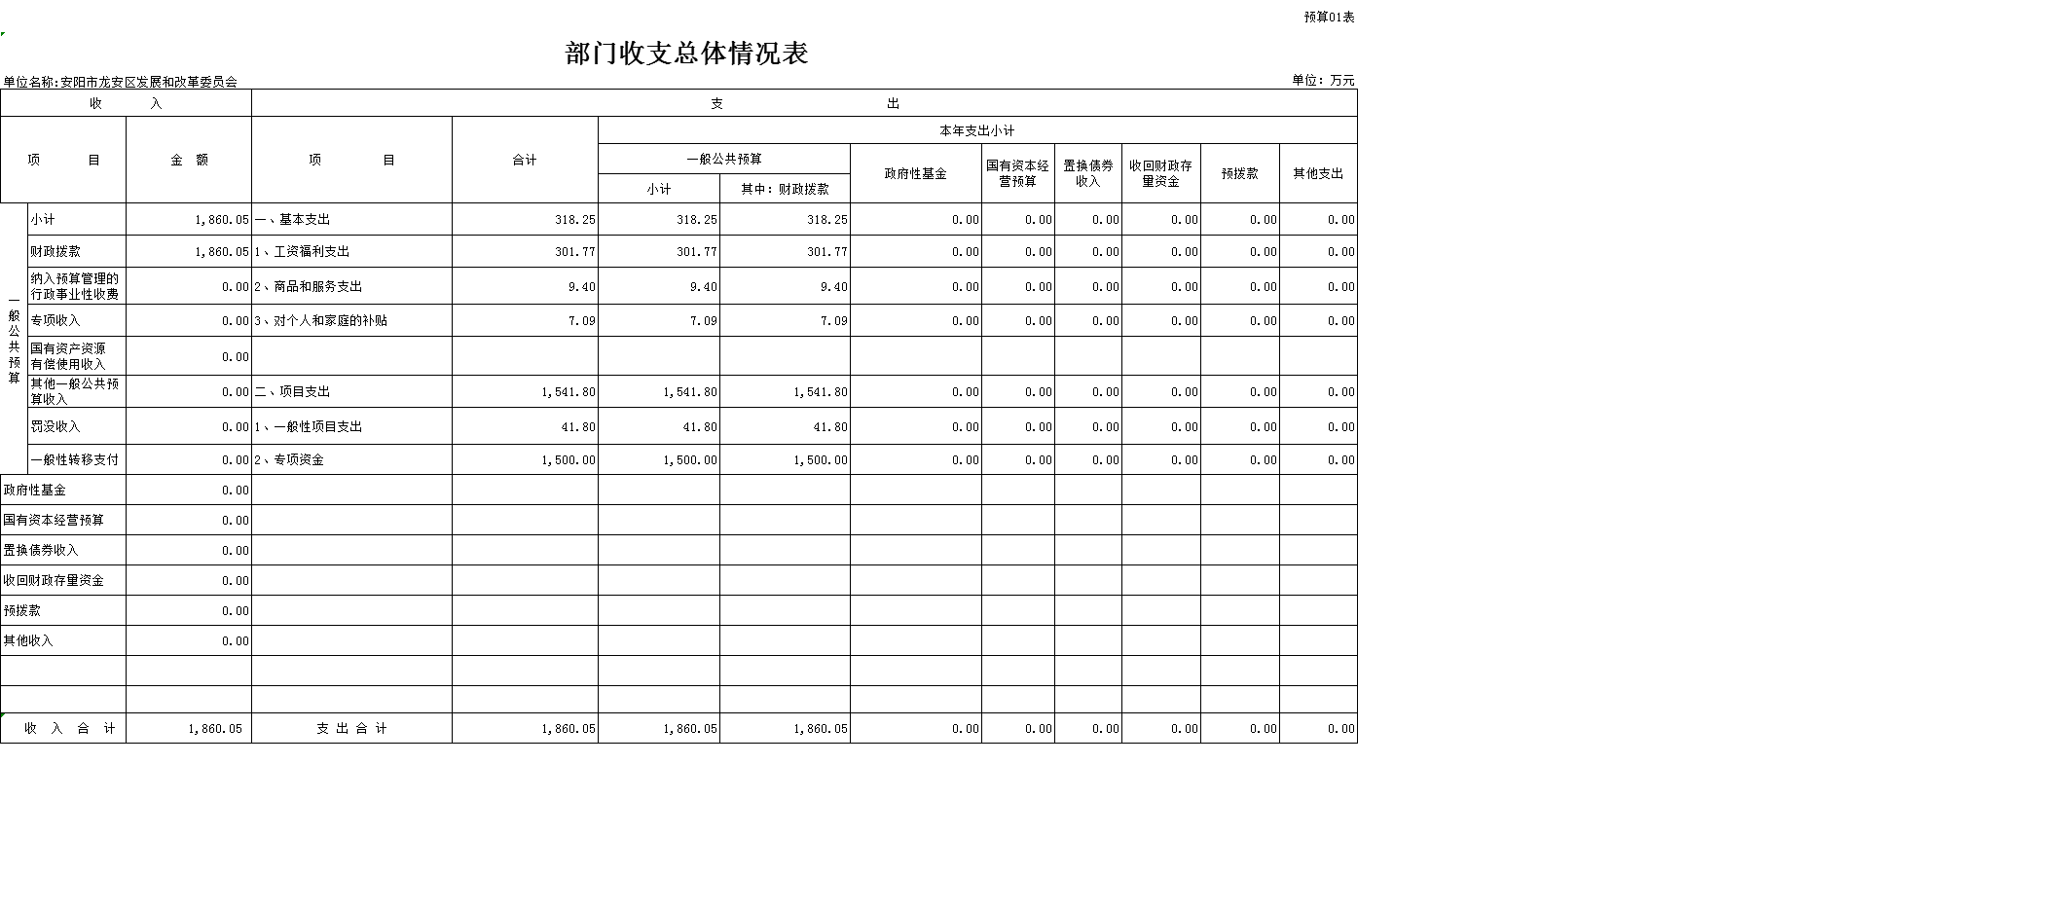

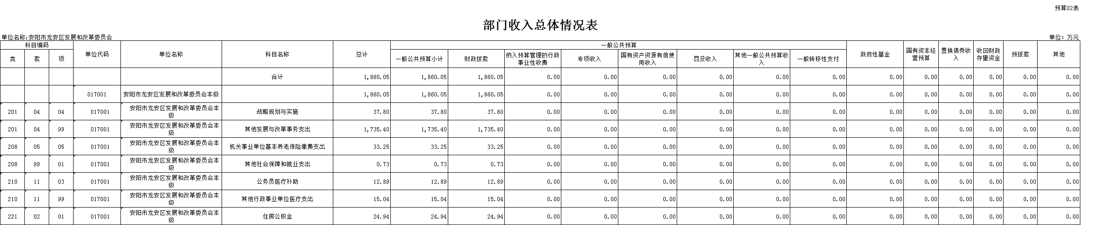

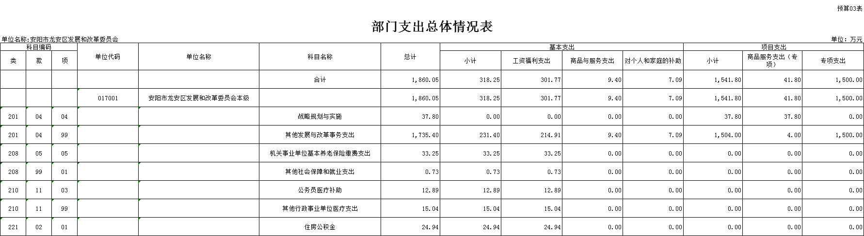

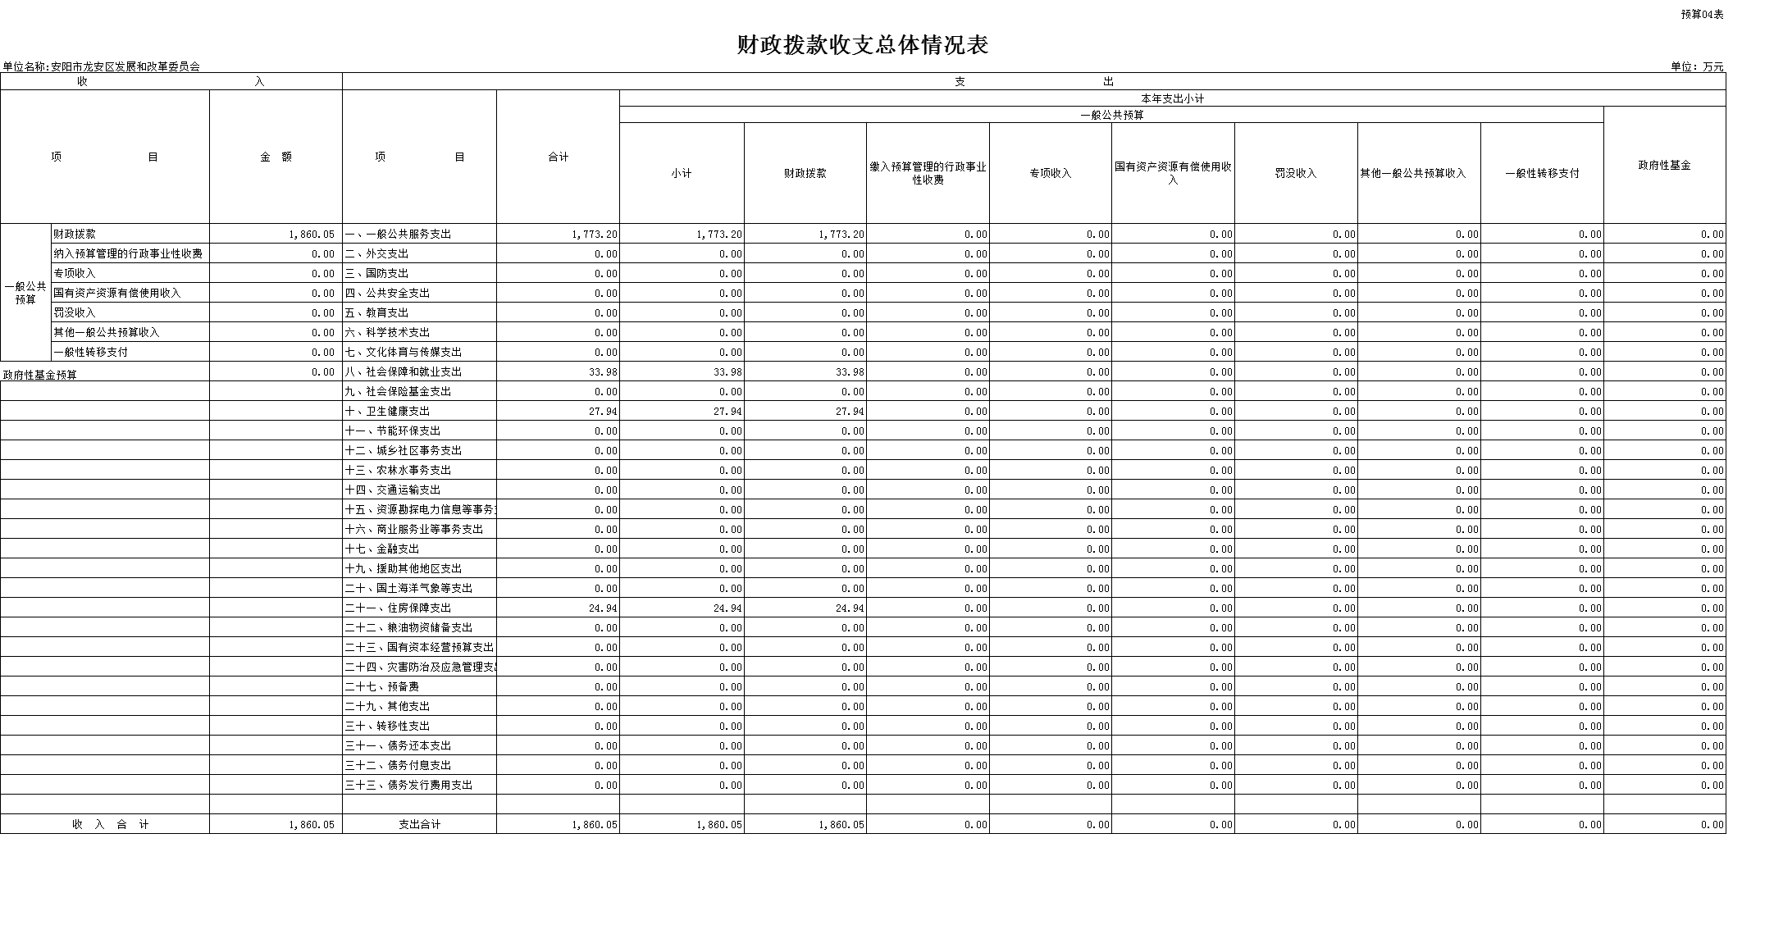

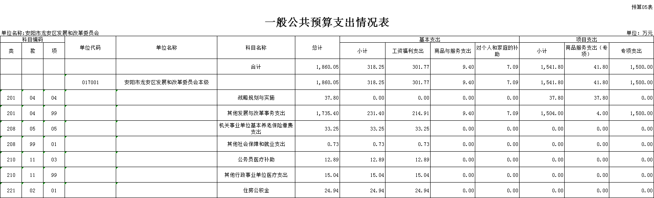



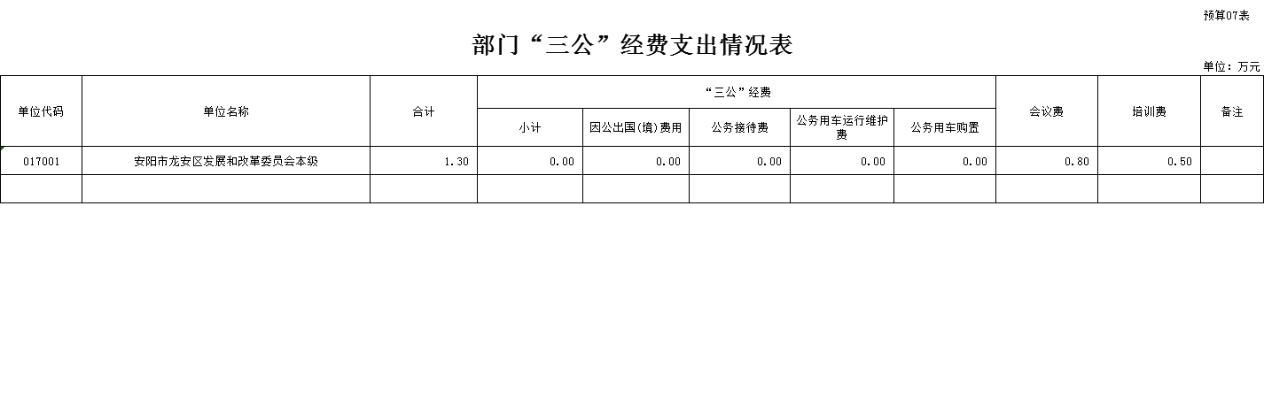



本单位没有政府性基金支出

